التصحيــــــح النموذجـــــــــي

الجزء الأول (12نقطة)
عناصر الإجابة | العلامة مجزأة | العلامة كاملة
1-أ- نواتج التفاعل الحادث هي: كلور الحديد الثنائي وغاز الهيدروجين  1-ب- التعبير عن التحول الحادث بمعادلة كيميائية:  Fe_{(s)} +2 (H⁺+Cl⁻)_{(aq)} H_{2(g)} + (Fe²⁺ + 2Cl⁻)_{(aq)}  2.اعادة رسم المخطط مبينا حركة الالكترونات والشوارد:  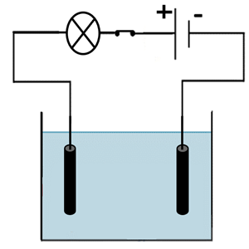  e⁻  Cl⁻  Cl⁻  Fe²⁺  Fe²⁺  3.تفسير الملاحظات مع التدعيم بمعادلة نصفية:  - عند المصعد: تنتقل الشوارد السالبة Cl⁻ نحو المصعد لتفقد الكترونا وتتحول إلى ذرات ترتبط مع بعضها البعض مثنى مثنى وتنطلق على شكل غاز Cl₂.  المعادلة النصفية عند المصعد:  2Cl⁻_{(aq)} Cl_{2(g)} + 2e⁻  - عند المهبط: تنتقل الشوارد الموجبة Zn²⁺ نحو المهبط لتكتسب منه إلكترونين وتتحول إلى ذرات. فتترسب على شكل معدن الزنك Zn.  المعادلة النصفية عند المهبط:  Fe²⁺_{(aq)}+2e⁻ Fe_{(s)}  التمرين الثاني:  1-أ- طريقة تكهرب القضيب الزجاجي هي : بالدلك ونوع الشحنة التي تظهر عليه هي الشحنة الموجبة.  1-ب-عند تقريب القضيب الزجاجي المشحون بشحنة موجبة من الكرية المتعادلة كهربائيا تتموضع الالكترونات السالبة الموجودة في الكرية في الوجه المقابل للقضيب ثم يحدث تجاذب لاختلاف الشحن.  --  --  ++++  2.نوع الفعل الميكانيكي هو بعدي تمثيله:  A:القضيب الزجاجي  S:الكرية  F_{A/S}  3. تحديد النقائص والاخطاء المتواجدة في المخطط:  -القاطعة مركبة على الحيادي.  -السلك الأرضي غير موصول بالأرض في مأخذ الغسالة.  -المنصهرة غير موجودة في سلك الطور.  -القاطع التفاضلي قيمته غير مناسبة.  الوضعية الإدماجية:  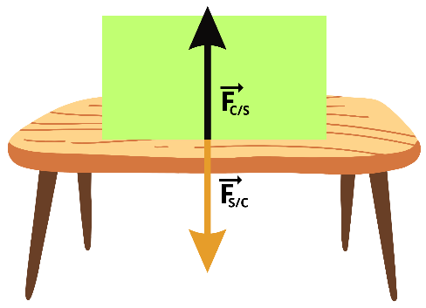  - تمثيل كيفيا الأفعال المتبادلة بين الجملة (s) والطاولة (c):  2.أ. حساب ثقل الجملة (s) :  P= m x g  P= 300 x 10  P= 3000N  2.ب. القوى المؤثرة على الجملة (s):  الثقل P وشد الخيط T.  تمثيل القوى: 1 cm → 1000 N  X → 3000 N  T  X=3CM  P  3.أ. حساب دافعة ارخميدس F_{A}:  F_{A} =P_{L}= m x g  F_{A} =P_{L} = 300 x 10= 3000N  ب. القوى المؤثرة هي :  الثقل P و دافعة أرخميدس F_{A}  التمثيل:  1 cm → 1000 N  F_{A}  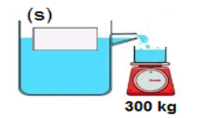  X → 3000 N  X=3CM  P  ج- بعض فوائد استخدام الآلات الميكانيكية في حياتنا اليومية:  - زيادة الإنتاجية وتحقيق الكفاءة في العمل  - توفير الوقت والجهد في أداء المهام  - تحسين جودة الإنتاج وتقديم منتجات ذات جودة عالية  - تقليل فترة التصنيع وتسريع عمليات الإنتاج  - تحسين شروط العمل وزيادة سلامة العاملين  - توفير التكاليف وتقليل الهدر والفاقد | 1×2  0.25  3×0.25  0.5  3×0.25  0.5  3×0.25  2×0.75  01  0.5  0.5  0.5  4×0.5  2×0.5  3×0.5  2×0.25  2×0.5  01  2×0.25  0.5  01  +01

